RELIGIA W GRUPACH 4 -LATKÓW
MIESIĄC | TEMAT TYGODNIA | CO ROBIMY PODCZAS ZAJĘĆ?
Styczeń 2022  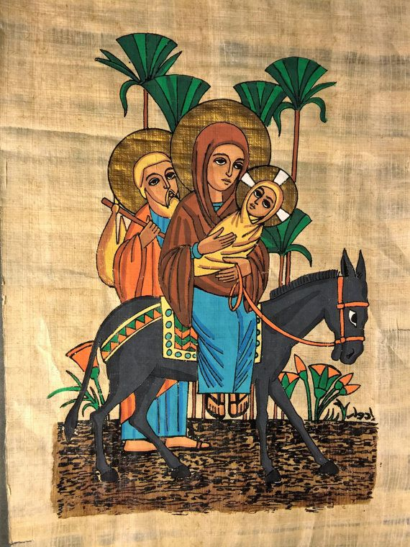 | Moja pierwsza modlitwa | - próbujemy śpiewać fragmenty piosenki Spotkał mnie dziś mój Pan  - oglądamy historyjkę obrazkową Miejsca gdzie spotykamy krzyż i prowadzimy rozmowę Szacunek dla znaku krzyża  - oglądamy historyjkę obrazkową Julka wykonuje znak krzyża i kolorujemy sukienkę Julki, praca z podręcznikiem  - słuchamy i odgadujemy odpowiedź do zagadki STOI PRZY DRODZE, WISI NA ŚCIANIE, MODLISZ SIĘ CZASEM, GDY PRZY NIM STANIESZ…  - oglądamy obraz Rodzina wspólnie spędzająca czas i prowadzimy rozmowę Co robią osoby na zdjęciu?  - słuchamy opowiadania Wizyta kuzyna i odpowiadamy na pytania  - odgadujemy odpowiedź do zagadki GDY WSPÓLNIE Z MAMĄ I TATĄ KLĘCZYMY, GDY RĘCE SKŁADAMY I BOGA PROSIMY…  - słuchamy odgłosów dzwonków i dzwonu kościelnego  - bierzemy udział w zabawie Dzwon nas wzywa na modlitwę  - odgadujemy odpowiedź do zagadki Z TEJ WYSOKIEJ WIEŻY WOŁA: CHODŹCIE DZIECI DO KOŚCIOŁA.  - oglądamy historyjkę obrazkową Na dzwonnicy kościoła i rysujemy dzwon na wieży, praca z podręcznikiem  - oglądamy historyjkę obrazkową Dom i prowadzimy rozmowę Kto chciałby opowiedzieć o swoim domu?  - słuchamy opowiadania Kościół to dom Boży i odpowiadamy na pytania  - odgadujemy odpowiedź do zagadki CO NIEDZIELĘ TU WCHODZIMY I W NIM WSPÓLNIE SIĘ MODLIMY.  - naśladujemy gest złożonych rąk i powtarzamy modlitwę Dobry Boże, jestem Twoim dzieckiem i bardzo Cię kocham. Amen  - oglądamy prezentację Gesty, którymi chwalę Boga i uczymy się je poprawnie wykonywać  - odgadujemy odpowiedź do zagadki WIEM, ŻE KOŚCIÓŁ TO DOM BOGA, ZNANA MI DO NIEGO DROGA…  - oglądamy historyjkę obrazkową Dobre gesty religijne i wklejamy naklejkę, praca z podręcznikiem  - słuchamy pieśni wykonywanych w kościele i odpowiadamy na pytania Jakie instrumenty możemy usłyszeć w kościele? Kto gra na organach?  - oglądamy historyjkę obrazkową Organy i gitara instrumenty w kościele i kolorujemy obraz, praca z podręcznikiem  - odgadujemy odpowiedź do zagadki MUZYKĄ BOGA WYCHWALAMY,GDY Z MIŁOŚCI DO NIEGO GRAMY I...
 | Modlitwa w mojej rodzinie
 | W niedzielę spotykamy się w kościele
 | Modlimy się w kościele
 | Gesty i znaki religijne
 | Śpiewamy Bogu w kościele
Opracowała M. Nurczyk

